1-Mebbise giriş yaptıktan sonra sol bölümde yer alan “Hizmetiçi Eğitim Modülü” girin.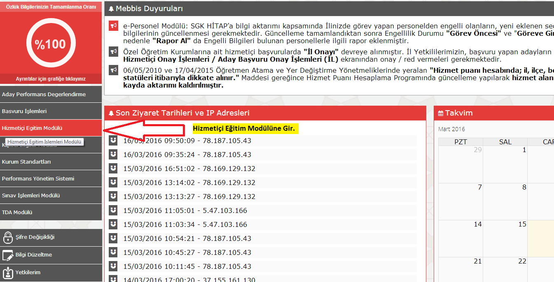
2-“Başvuru İşlemler”inden “Faaliyet Başvuru” kısmına girin.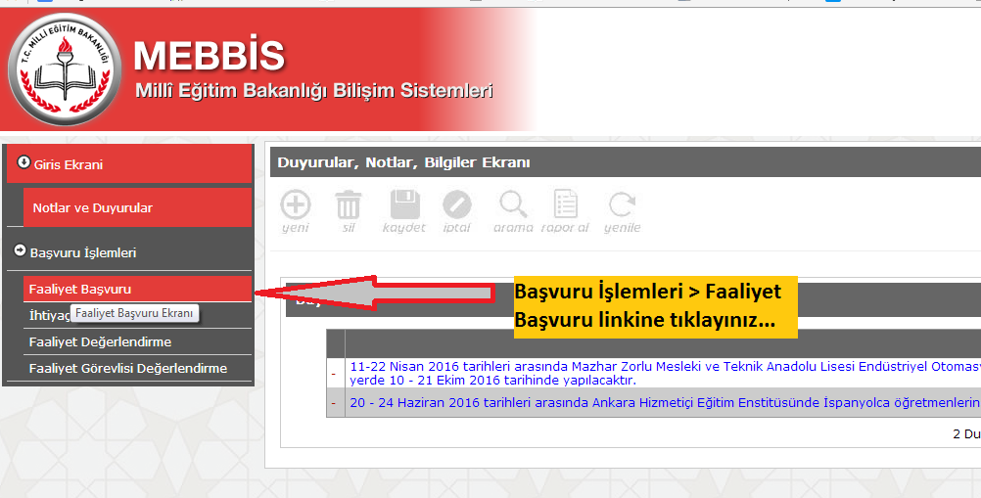
3-Uzaktan Eğitim kutucuğunu işaretleyip “listele” butonuna tıklayınız.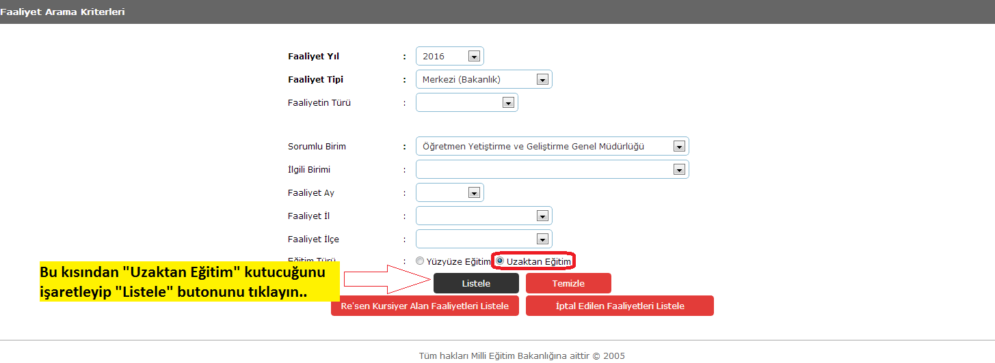
4-Açılan sayfadan istediğiniz “Fatih Projesi Etkileşimli Sınıf Yönetimi Kursu”na başvurabilirniz. Başvuru için dosya simgesine tıklayınız.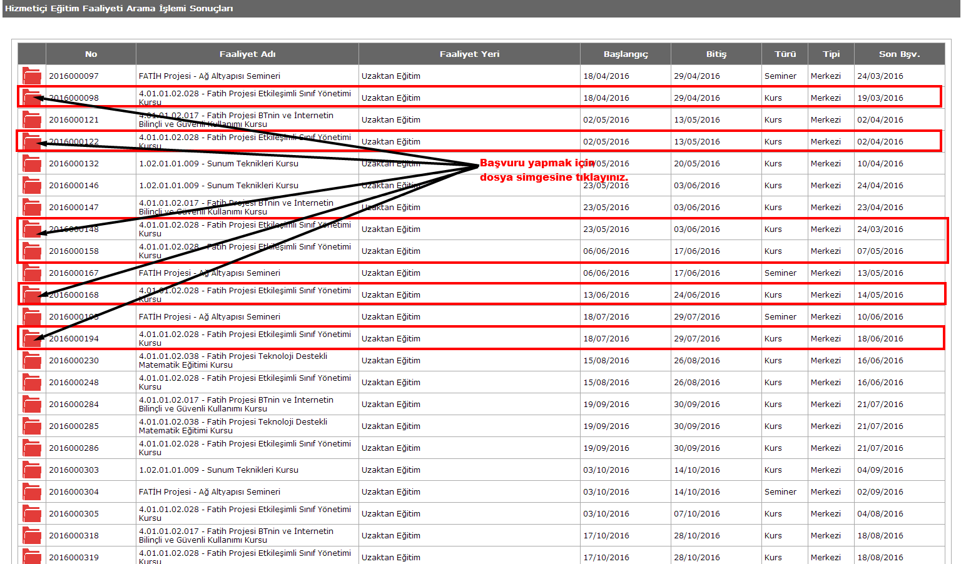
5-Kurs sayfası açılır kaydolmak için “Kaydet” butonuna tıklayın.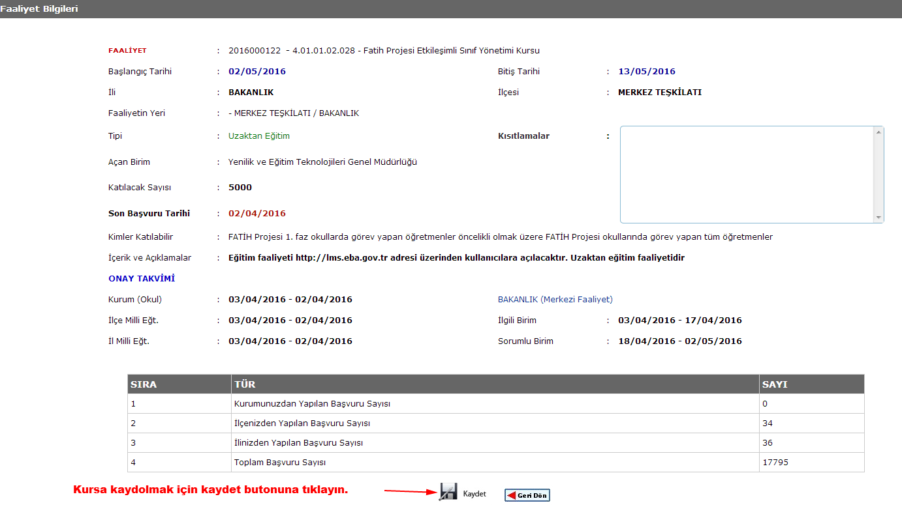
6-Açılan kutudan tamam tıklayın.
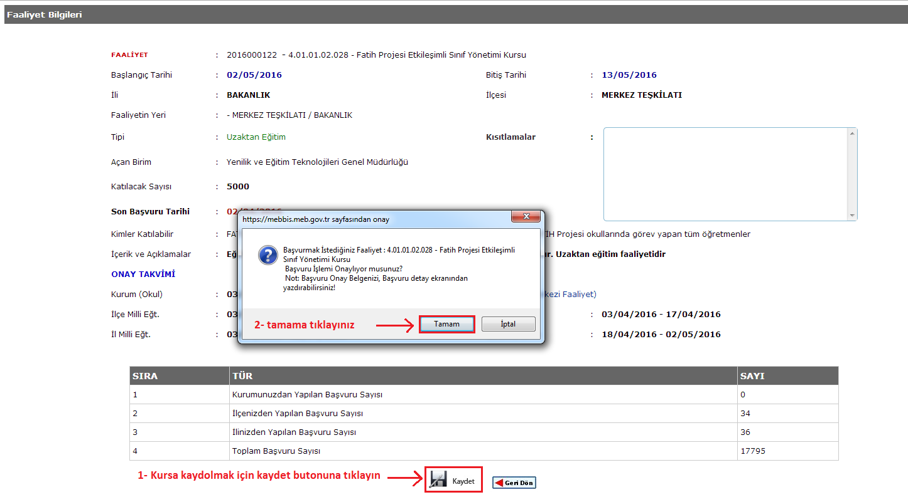
7-Bu sayfadan başvurulan kurslara ve onay durumlarına ulaşabilirsiniz.